### [Tổng Hợp Tài Liệu HTML5 - CSS3 Tiếng Việt - Giaotrinhcntt.com](http://giaotrinhcntt.com/tai-lieu/tong-hop-tai-lieu-html5-css3-tieng-viet)

giaotrinhcntt.com/tai-lieu/tong-hop-tai-lieu-html5-css3-tieng-viet

20 thg 6, 2015 - Trước đây, tôi có viết 1 bài viết "Tổng Hợp **Tài Liệu** HTML - CSS Chi Tiết". Nhưng có 1 bộ **tài liệu** nữa hay hơn theo xu hướng công nghệ.

Bạn đã truy cập trang này 2 lần. Lần truy cập cuối: 19/03/2017

### [Tài Liệu Học HTML5 Dành Cho Người Mới Bắt Đầu - Giaotrinhcntt.com](http://giaotrinhcntt.com/tai-lieu/tai-lieu-hoc-html5-danh-cho-nguoi-moi-bat-dau)

giaotrinhcntt.com/tai-lieu/tai-lieu-hoc-html5-danh-cho-nguoi-moi-bat-dau

27 thg 4, 2016 - **HTML5** ra đời **từ** năm 2009 và đang được sử dụng rất rộng rãi trên nhiều website hiện nay. **HTML5** ra đời với nhiều tiện ích đối với người dùng ...

### [Giáo trình học html5 - tài liệu học html5 - Duy Anh Web](https://duyanhweb.com/giao-trinh-hoc-html5-tai-lieu-hoc-html5.html)

https://duyanhweb.com/giao-trinh-hoc-html5-tai-lieu-hoc-html5.html

17 thg 10, 2014 - Giáo trình **học html5** - **tài liệu học html5** được viết rất tỉ mỉ và chi tiết,bổ ... **HTML5**cung cấp khả năng xuất bản tất cả mọi thứ trên thế giới **từ** nội ...

Bạn đã truy cập trang này vào ngày 27/02/2017.

### [Tài liệu HTML CSS tiếng việt đầy đủ, chi tiết, dễ hiểu - Kungfu PHP](http://kungfuphp.com/chia-se-tai-lieu-lap-trinh/tai-lieu-html-css-tieng-viet-day-du-chi-tiet-de-hieu.html)

kungfuphp.com/chia-se-tai.../tai-lieu-html-css-tieng-viet-day-du-chi-tiet-de-hieu.html

14 thg 2, 2015 - Chia sẽ bộ **tài liệu Tài liệu** HTML CSS tiếng việt đầy đủ, chi tiết, dễ hiểu cho người mới ... **Tài liệu html5** css3 tiếng việt ... Chúc các bạn **học** tốt !

Bạn đã truy cập trang này 3 lần. Lần truy cập cuối: 19/03/2017

### [[Tài liệu] 6 Quyển ebook HTML5 miễn phí không thể thiếu cho Web ...](http://laptrinh.vn/d/3634-6-quyen-ebook-html5-mien-phi-khong-the-thieu-cho-web-designer.html)

laptrinh.vn/.../3634-6-quyen-ebook-html5-mien-phi-khong-the-thieu-cho-web-desig...

9 thg 6, 2014 - Công nghệ ngày càng phát triển xung quanh chúng ta, cả công nghệ web cũng vậy. Mới đó mà **HTML5** đã ra đời, vẫn còn nhiều điều mới là để ...

### [Tải trọn bộ tài liệu thiết kế web về CSS3 và HTML5 - Tạp chí web](http://web.vivicorp.com/tai-tron-bo-tai-lieu-thiet-ke-web-ve-css3-va-html5.html)

web.vivicorp.com/tai-tron-bo-tai-lieu-thiet-ke-web-ve-css3-va-html5.html

30 thg 5, 2014 - Hy vọng bộ **tài liệu** này sẽ có ích trong quá trình **học** tập và làm việc của bạn. html css3 ... [**HTML5**] và CSS3 là một ngôn ngữ thiết kế web mới.

### [Tự học lập trình HTML5 & CSS3 - Trang chủ - quochoc.vn - Website ...](http://quochoc.vn/course/preview/tu-hoc-lap-trinh-html5-css3)

quochoc.vn/course/preview/tu-hoc-lap-trinh-html5-css3

10 thg 12, 2015 - **Học** viên có thể **tự** tay thiết kế một website hiện đại với **HTML5** & CSS3 ... **HTML5**và CSS3 cũng làm cho các ứng dụng Web và các trang web hấp ..... css3 hướng dẫn **học html5 tài liệu học** css3 **tài liệu học html5** bắt đầu **học** ...

### [Tài liệu Tiếng Việt HTML5- CSS3 (Slides) - Học lập trình miễn phí](http://blog.myclass.vn/tai-lieu-tieng-viet-html5-css3-slides/)

blog.myclass.vn › Chuyên đề lập trình › Lập trình Web › Kỹ thuật HTML-CSS

15 thg 5, 2015 - Một số ví dụ về những gì bạn có thể làm với **HTML5**, CSS3 và một ít hỗ trợ **từ**JavaScript đó là Akihabra Games và Star Wars AT-AT Walker.

### [10 tập tài liệu học HTML5 và CSS3 hay nhất | Thủ thuật 24h](https://bahien.com/10-tap-tai-lieu-hoc-html5-va-css3/)

https://bahien.com › Tài liệu lập trình

18 thg 8, 2016 - Trang Chủ **Tài liệu** lập trình 10 tập **tài liệu học HTML5** và CSS3 hay nhất ... chuyển**từ** sử dụng HTML cũ sang **HTML5** một cách nhanh chóng.

### [[Giáo trình] Tài Liệu Học HTML5 - Diễn đàn sinh viên CNTT Quảng Ninh](http://cnttqn.com/threads/giao-trinh-tai-lieu-hoc-html5.1808.html)

cnttqn.com › Diễn đàn › Công nghệ phần mềm › Lập trình web › HTML và CSS

14 thg 5, 2016 - Làm Web mà rành thêm **HTML5** thì như hổ thêm cánh.Chiến cuốn này đi các bạn, sách của Microsoft đấy, chất như quả đất. **Tài Liệu Học** ...

### [[Ebook] Hướng dẫn học HTML5, CSS3 Tiếng Việt | Tinhte.vn](https://tinhte.vn/threads/ebook-huong-dan-hoc-html5-css3-tieng-viet.2153483/)

https://tinhte.vn › Diễn đàn › Khoa học công nghệ › Máy đọc sách (eBook)

11 thg 8, 2013 - Đây sẽ là bộ **tài liệu**, giáo trình, ebook hướng dẫn **học HTML5**, CSS3 ... **HTML5** cung cấp khả năng xuất bản tất cả mọi thứ trên thế giới **từ** nội ...

### [Download tài liệu học HTML5, CSS3 Tiếng Việt | Ngôi nhà Online ...](http://ngoinhaonline.net/threads/download-tai-lieu-hoc-html5-css3-tieng-viet.890/)

ngoinhaonline.net › Thủ thuật › Kỹ thuật Lập trình

2 thg 11, 2014 - **HTML5** và CSS3 là các version mới hơn của HTML và CSS. Nó được bổ sung thêm các đặc tính mới để giúp cho việc thiết kế web dễ dàng ...

Bạn đã truy cập trang này vào ngày 27/02/2017.

### [Ebook Bản dịch lập trình HTML5 [Pro HTML5 Programming] (430 trang ...](http://sinhvienit.net/forum/ban-dich-lap-trinh-html5-pro-html5-programming-430-trang-pdf.143688.html)

sinhvienit.net › ... › Tài liệu về lập trình › Xây dựng ứng dụng Web

9 thg 9, 2011 - Bản dịch lập trình **HTML5** [Pro **HTML5** Programming] (430 trang pdf), Bản ... **Tài liệu tự học** lập trình PHP và MySQL căn bản A-Z (04-03-2016) ...

Bạn đã truy cập trang này vào ngày 27/02/2017.

### [Xin Tài Liệu Về HTML5 Và CSS3 - SinhvienIT](http://sinhvienit.net/forum/xin-tai-lieu-ve-html5-va-css3.183889.html)

sinhvienit.net › ... › Ngành công nghệ phần mềm › Lập trình web › HTML & CSS

19 thg 3, 2012 - Xin **Tài Liệu** Về **HTML5** Và CSS3, Mình Đạng **Học** Thiết Kế Web, Mình Đang Tìm Hiệu Về HTM5 và CSS3 Nhưng Không có **Tài Liệu** Tham Khảo Nơi. ... Tổng hợp HTML (**Từ** HTML1 đến **HTML5**); Tổng hợp CSS (**từ** CSS1 đến ...

### [Giáo trình học html 5 và css 3 - Vforum.vn](http://vforum.vn/diendan/showthread.php?2790-Giao-trinh-hoc-html-5-va-css-3)

vforum.vn/diendan/showthread.php?2790-Giao-trinh-hoc-html-5-va-css-3

4 thg 1, 2011 - 12 bài đăng - ‎11 tác giả

Ebook **học html5** và css5, giáo trình **học** html 5 và css3 đầy đủ ... Nó được phát triển thêm 1 số nhóm phần **tử** mới sẽ tối ưu hóa trang web của ... mọi người vào 2 link mình đã giới thiệu ở mục **Tài liệu** trên để tham khảo thêm.

### [Tài liệu CSS3 và HTML5 cơ bản đến nâng cao | Tech Talk](https://techtalk.vn/tai-lieu-css3-va-html5-co-ban-den-nang-cao.html)

https://techtalk.vn › Tools & Tips

1 thg 2, 2017 - Trang Chủ Tools & Tips **Tài liệu** CSS3 và **HTML5** cơ bản đến nâng cao. **Tài liệu** CSS3 và **HTML5** cơ bản đến nâng cao. February 1, 2017.

### [Giáo trình tự học HTML, CSS, Javascript cho người mới học](http://hocasp.net/giao-trinh-tu-hoc-html-css-javascript-cho-nguoi-moi-hoc/)

hocasp.net/giao-trinh-tu-hoc-html-css-javascript-cho-nguoi-moi-hoc/

11 thg 4, 2015 - Share giáo trình **tự học** HTML và CSS tiếng việt do hocasp,net sưu tầm. Trên mạng bây giờ có rất nhiều **tài liệu** học HTML và CSS. google một ...

Bạn đã truy cập trang này 4 lần. Lần truy cập cuối: 19/03/2017

### [Tài liệu HTML5-CSS3 - SlideShare](https://www.slideshare.net/hop23typhu/bi-ging-50617714)

https://www.slideshare.net/hop23typhu/bi-ging-50617714

17 thg 7, 2015 - **Tài liệu HTML5**-CSS3 Vietpro Education. ... input - Giới hạn chuỗi sử dụng 2 thuộc tính minleght và maxleght - Thuộc tính autofocus : **tự** động di ...

### [Học HTML5 cơ bản và nâng cao | 44 thẻ HTML5 hay nhất - VietJack](http://vietjack.com/html5/)

vietjack.com/html5/

[**Học HTML5**]**HTML5** là phiên bản nâng cao và mới nhất của HTML. ... dẫn **học** lập trình **HTML5** cơ bản và nâng cao của chúng tôi dựa trên nguồn **tài liệu** của: ...

### [Bộ tài liệu HTML5 và CSS3 Full Tiếng Việt, cặp đô hoàn hảo - Diễn ...](http://wikitinhoc.com/threads/bo-tai-lieu-html5-va-css3-full-tieng-viet-cap-do-hoan-hao.2189)

wikitinhoc.com › ... › Diễn Đàn Web-Design › CLB WEBMASTER › Linh tinh khác

Đây là bộ **tài liệu HTML5** và CSS3 đầy đủ và dễ hiểu Dung lượng 68mb [IMG] ... ://wikitinhoc.com/threads/2186-...l-Full-tieng-viet-**tu**-co-ban-den-nang-cao.html ...

# [**Tài Liệu Học HTML5 Dành Cho Người Mới Bắt Đầu**](http://giaotrinhcntt.com/tai-lieu/tai-lieu-hoc-html5-danh-cho-nguoi-moi-bat-dau)

*Cập nhật lúc 27/04/2016 | 3354 |* [*Thiết kế web*](http://giaotrinhcntt.com/danh-muc/thiet-ke-web)

Chia sẻ

HTML5 ra đời từ năm 2009 và đang được sử dụng rất rộng rãi trên nhiều website hiện nay. HTML5 ra đời với nhiều tiện ích đối với người dùng cũng như lập trình viên.

Để giúp những bạn mới tiếp cận với HTML5 nhanh chóng, tôi xin chia sẻ 1 bộ tài liệu học HTML dành cho người mới bắt đầu.

## **Trong bộ tài liệu này bao gồm 7 phần (Slide, Video, Code ví dụ):**

* Phần 1: HTML cơ bản
  + Hướng dẫn HTML
  + Bắt đầu trang web HTML
  + Table & List trong HTML
  + Form trong HTML
  + Bắt đầu lập trình HTML5
* Phần 2: HTML (Phần tiếp theo)
  + CSS
  + HTML với DIV
  + CSS nâng cao
  + Ghép các thành phần website vào với nhau
* Phần 3: Hướng dẫn HTML5
  + Hướng dẫn HTML5
  + Thẻ mới trong HTML5
  + Thẻ Form mới trong HTML5
* Phần 4: Tính năng HTML5
  + Canvas, Lines & Shapes
  + Tính năng Detection & Drag and Drop
  + Tính năng HTML5 Media
  + SVG
* Phần 5: HTML5 nâng cao
  + Định vị địa lý
  + Web Storage
  + Application Cache
  + HTML5 & Mobile Phones
* Phần 6: Xây dựng project HTML5
* Phần 7: Tổng kết

Còn suy nghĩ gì nữa, các bạn hãy tải về ngay đi

# Giáo trình học html5 – tài liệu học html5

[Tháng Mười 17, 2014](https://duyanhweb.com/giao-trinh-hoc-html5-tai-lieu-hoc-html5.html) [Duy Anh Nguyễn](https://duyanhweb.com/author/duyanhweb)  [0 Comment](https://duyanhweb.com/giao-trinh-hoc-html5-tai-lieu-hoc-html5.html#respond)

**Giáo trình học html5 – tài liệu học html5** được viết rất tỉ mỉ và chi tiết,bổ sung thêm các thành phần mới với các tính năng hay cho webiste.



## **1.HTML5 là gì ?**

* HTML5 là ngôn ngữ văn vản được phát triển dựa trên ngôn ngữ HTML4, bổ dung các tính năng mới cho phép người lập trình có thể thiết kế website một cách tối ưu và gọn gàng nhất.

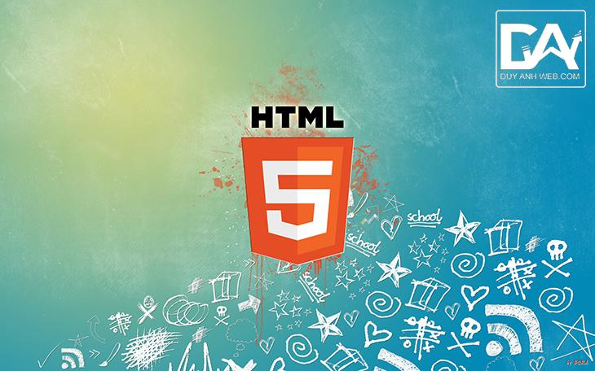

* HTML5 cung cấp khả năng xuất bản tất cả mọi thứ trên thế giới từ nội dung văn bản đơn giản đến đa phương tiện phong phú, tương tác cho các nhà thiết kế và các nhà phát triển ở mọi trình độ.

## 2.Tại sao lại phải dùng HTML5

-Dùng HTML5 để ít phụ thuộc vào các chức năng bổ sung.

-Các tính năng mới giúp người lập trình dễ dàng tiếp cận ngôn ngữ HTML5.

-Cụ thể :

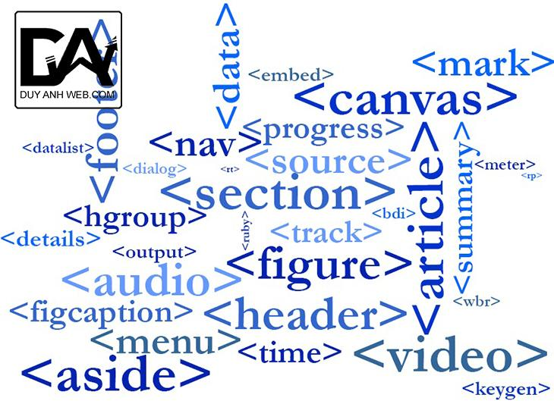

* Thẻ **<header>** và **<footer>** để giúp các bạn cô lập các đỉnh và đáy của khối nội dung. Có thể được sử dụng nhiều hơn một lần trên một trang duy nhất.
* Thẻ **<article>** trong đó xác định cụ thể một phần duy nhất của nội dung, ví dụ như, một bài đăng blog hay lời nhận xét của người dùng.
* Thẻ **<nav>** để xác định các chỉ tiêu được xem là khối điều hướng.
* Thẻ **<section>** cho phép bạn xác định một phần chung của nội dung, tương tự như các tag **<div>** hiện đang tồn tại.
* Thẻ **<audio>** và **<video>** để đánh dấu sự bao gồm các nội dung audio hay video
* Thẻ **<canvas>** cho phép bạn vẽ đồ họa sử dụng một ngôn ngữ kịch bản riêng biệt.
* Thẻ **<embed>** để nhúng nội dung bên ngoài hoặc các ứng dụng vào trang.

=>Ở bài này mình sẽ giới thiệu tới các bạn cuốn **giáo trình học html5 – tài liệu học html5** bằng Tiếng Việt đầy đủ dễ hiểu cho các bạn tự học **tự học html5**.

### =>Cuốn **giáo trình học html5 – tài liệu học html5** này mình tổng hợp lại từ Đại Học FPT gồm 7 bài :

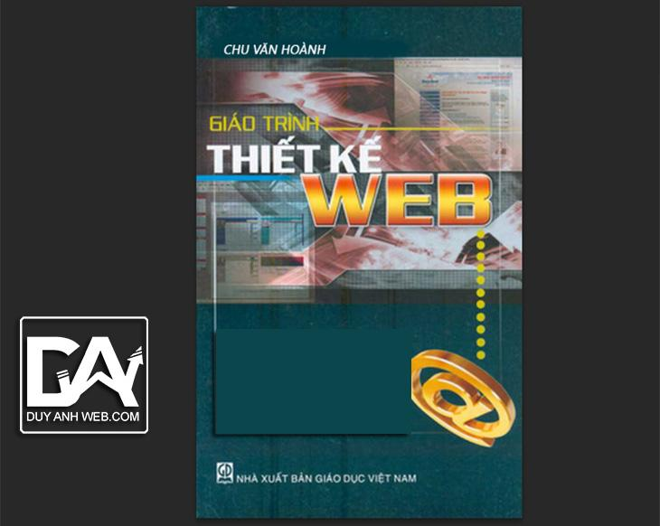

*Bài 1 : Những khái niệm đầu tiên về HTML5*

*Bài 2: Khởi tạo và làm việc với html5 – thành phần của FORM*

*Bài 3 : Làm việc với Javascript và Jquery*

*Bài 4 : Làm việc với các thẻ HTML5 như video, audio, canvas*

*Bài 5 : Làm việc với CSS3*

*Bài 6 : Làm việc với thành phần mở rộng của CSS3*

*Bài 7 : Làm việc với thành phần mới và phạm vi ứng dụng của HTML5*

Mời các bạn download cuốn [**Giáo trình học html5 – tài liệu học html5**](https://duyanhweb.com/wp-content/uploads/Giao-trinh-thiet-ke-web-html.rar)

## **6 Quyển ebook HTML5 miễn phí không thể thiếu cho Web Designer**

Công nghệ ngày càng phát triển xung quanh chúng ta, cả công nghệ web cũng vậy. Mới đó mà HTML5 đã ra đời, vẫn còn nhiều điều mới là để chúng ta cùng khám phá về ngôn ngữ đánh dấu siêu văn bản thế hệ mới này. Hãy cùng làm quen và cùng nghiên cứu HTML5 qua 6 quyển ebook mình sưu tầm được ngay sau đây, và đặc biệt là chúng đều free nhé!

**1. Dive Into HTML5**

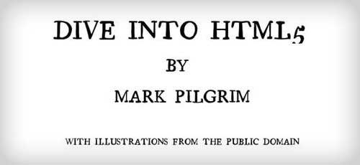

Quyển ebook online này tập trung xoáy vào những điểm nổi bật của HTML5, chủ yếu vào những chức năng mới trong HTML5. Sẽ rất phù hợp cho những người cần nắm bắt nhanh những điểm khác biệt mới trong HTML5.

Xem trực tuyến: <http://diveinto.html5doctor.com/>

**2. Up to Speed on HTML 5 and CSS 3**

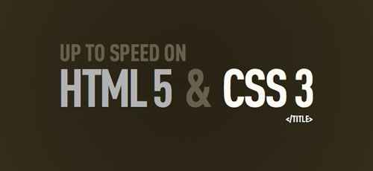

Quyển ebook đầy đủ về HTML5 và CSS3 phù hợp cho người đang mới bắt đầu nghiên cứu lập trình web. File dạng .pdf kích thước 23MB.

Tải về: <http://noteandpoint.com/u/21>

**3. Scribd in HTML5**

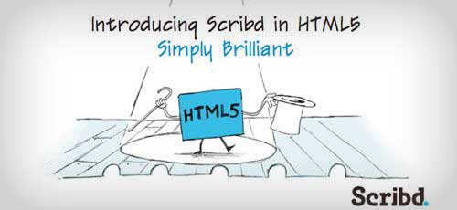

Cùng mỗ xẻ source code HTML5 của scribd với quyển ebook “Scribd in HTML5″ sẽ cho bạn thấy nhiều thủ thuật mới rất hay về HTML5 được Scribd ứng dụng trên website của mình. Một trang chia sẽ tài liệu trực tuyến.

Tải về: <http://noteandpoint.com/u/106>

**4. HTML5 WTF?**



Có thể nói quyển ebook này cung cấp cho chúng ta một cái nhìn tổng quan nhất về ngôn ngữ HTML5. Với cách trình bày rất thú vị, nhất định sẽ làm bạn thích thú.

Download: <http://noteandpoint.com/u/93>

**5. 20 Things I learned about Browsers and the Web**

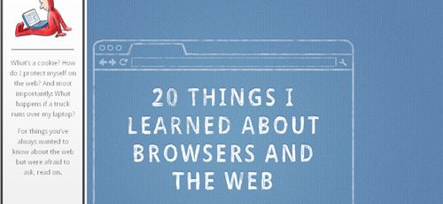

20 vấn đề phổ biến về trình duyệt và website mà người thường ngại hỏi, đây là những kiến thức cơ bản nhất mà người mới biết đến WWW có thể tham khảo. Ebook được phát hành bởi Google dưới dạng html tương tác rất sinh động.

Xem trực tuyến: <http://www.20thingsilearned.com/>

Tải về: [http://www.20thingsilearned.com/medi...sandtheWeb.pdf](http://www.20thingsilearned.com/media/20ThingsILearnedaboutBrowsersandtheWeb.pdf)

**6. HTML5 Quick Learning Guide**

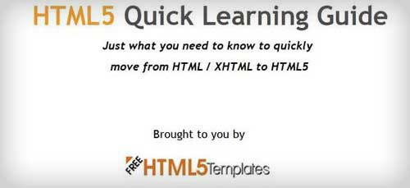

Quyển ebook giới thiệu tập trung về những phần chính của HTML5, giúp bạn nhanh chóng chuyển từ sử dụng HTML cũ sang HTML5 một cách nhanh chóng.

Tải về: [http://freehtml5templates.com/html5-...earning-guide/](http://freehtml5templates.com/html5-quick-learning-guide/)